Laboratorio 27

Outbound

Misión: Crear rutas salientes para FreePBX.

Requisitos:

Sistema con FreePBX instalado

Conexión a internet desde el sistema.

Acceso root

Navegador

Pasos:

1. Ir a la interfaz web: http://ip-maquina/
2. Ir a “Conectividad | Rutas Salientes”

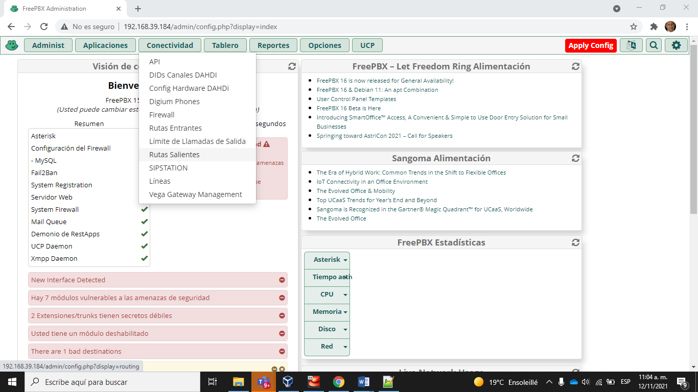

1. Agregar línea SIP

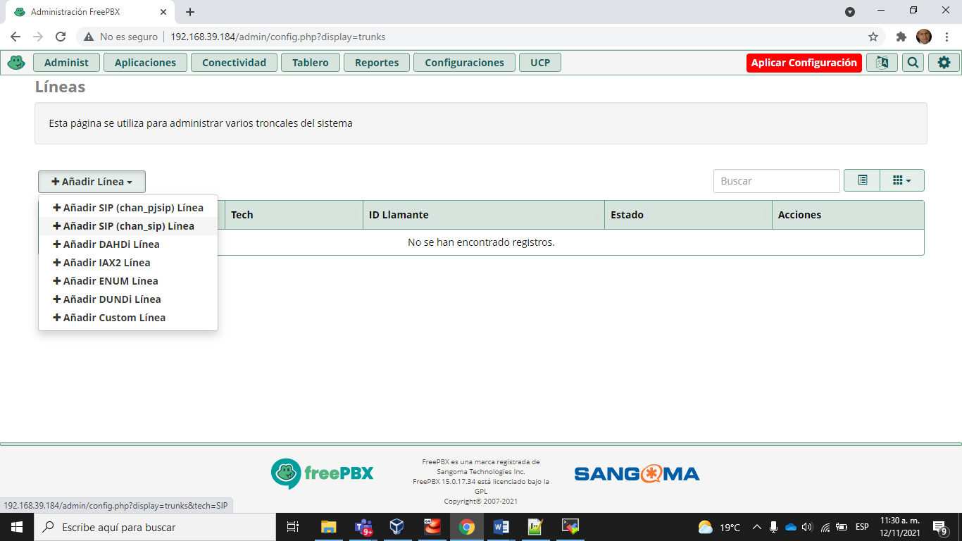

1. Digitar el nombre

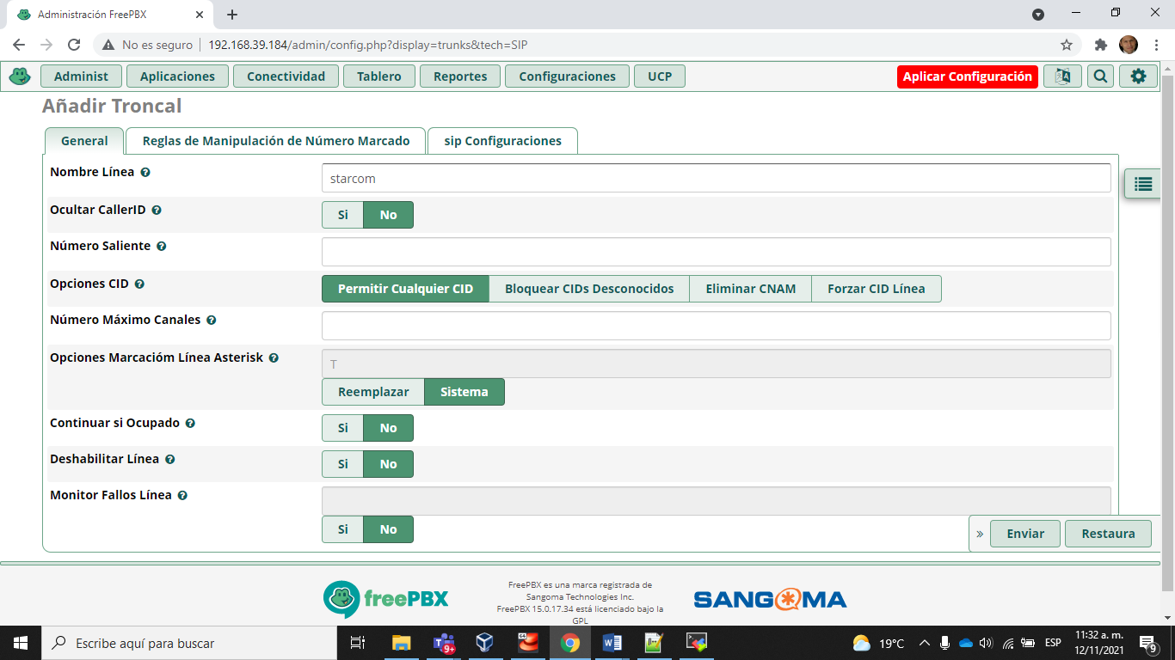



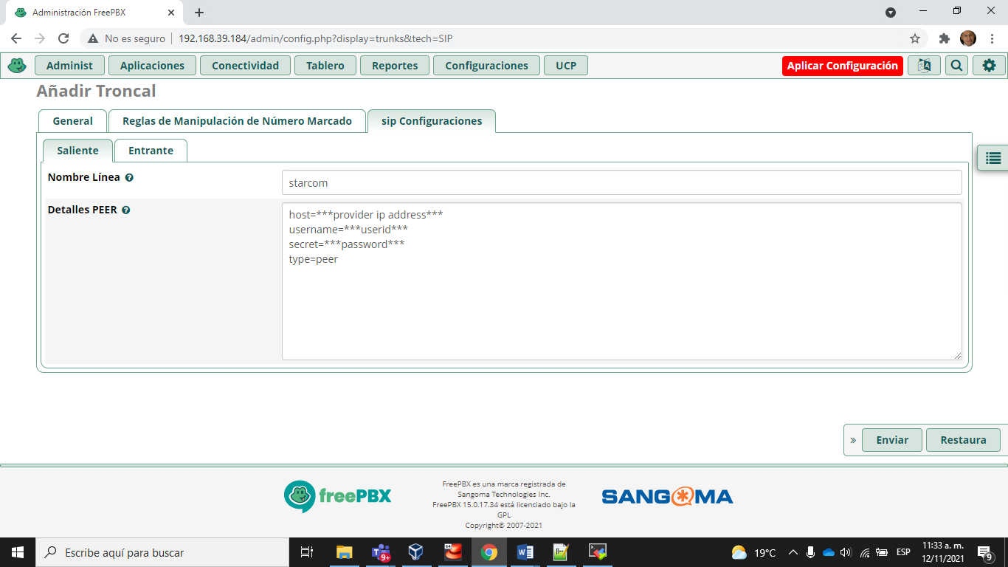

1. En las configuraciones SIP dejar:

type=peer

host=173.193.144.207

context=starcom-in

insecure=port

disallow=all

allow=ulaw

qualify=yes

dtmfmode=rfc2833

sendrpid=yes

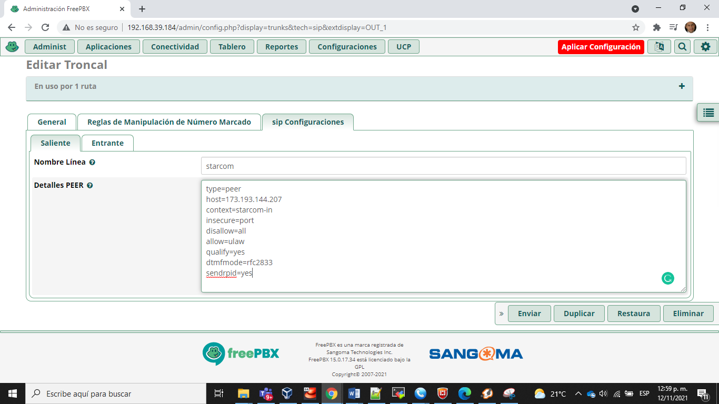

1. En las reglas de manipulación de numero marcado dejarlo en blanco.

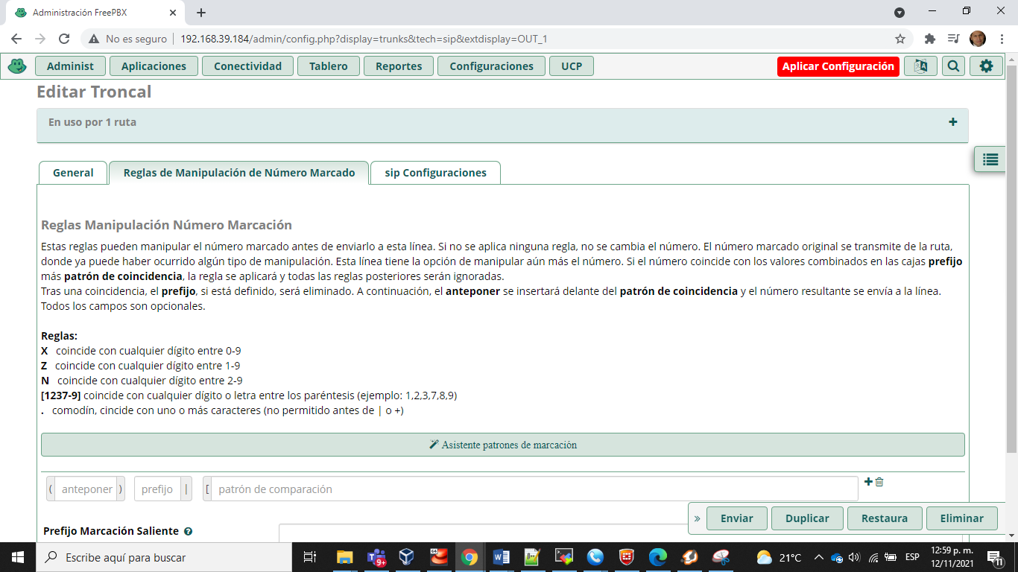

1. Crear ahora una ruta saliente

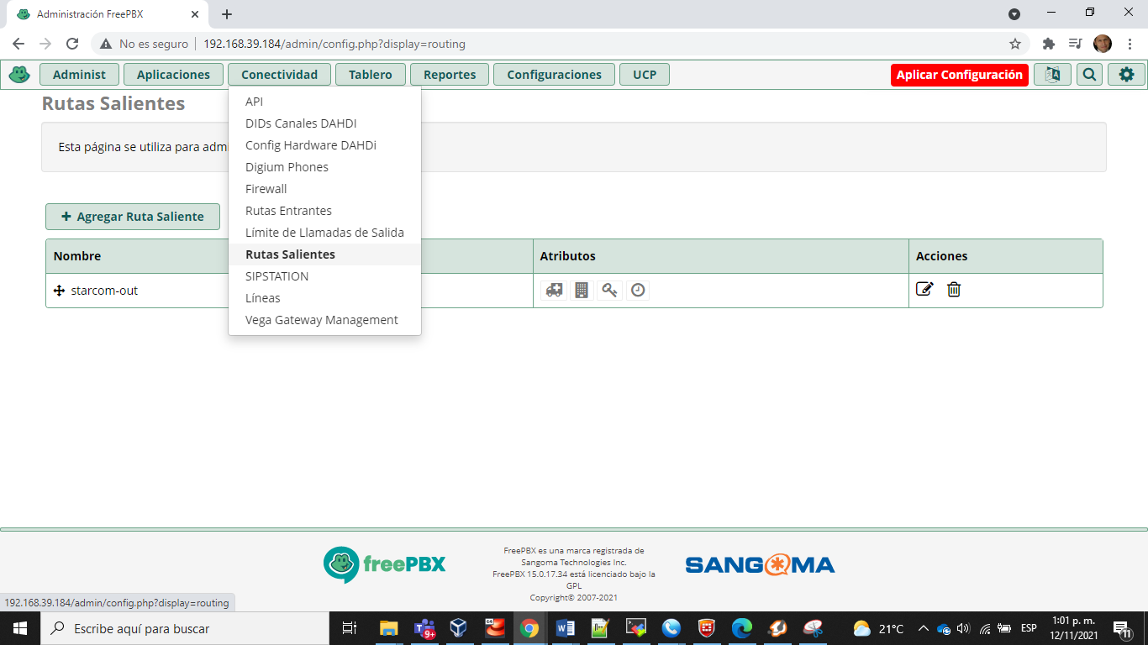

1. Llenar la configuración de la ruta

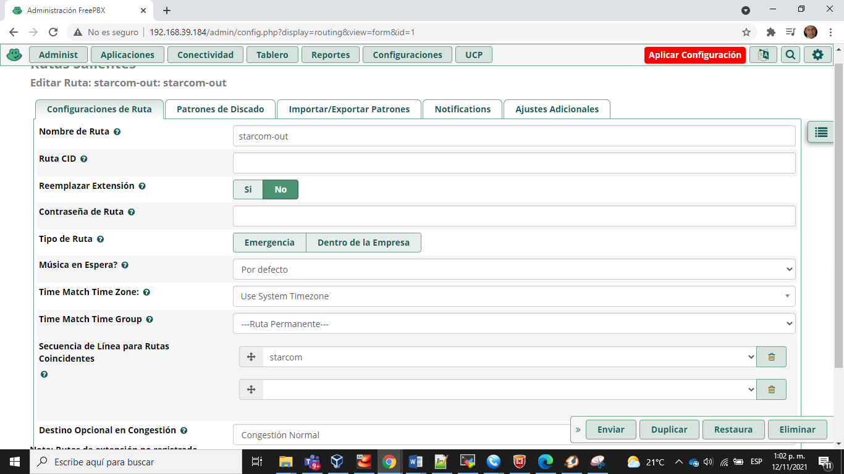

1. Llenar los patrones de discado

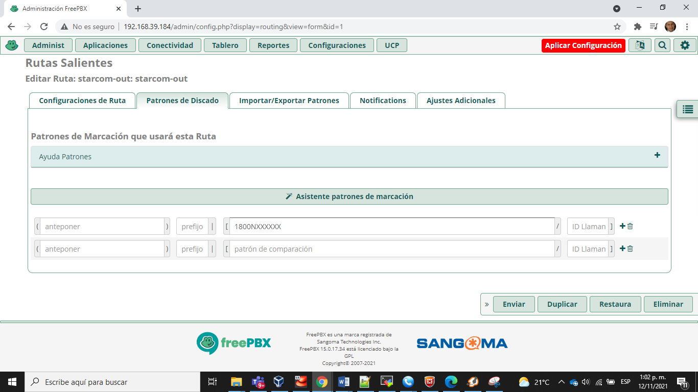

1. Enviar los cambios y aplicar la configuración

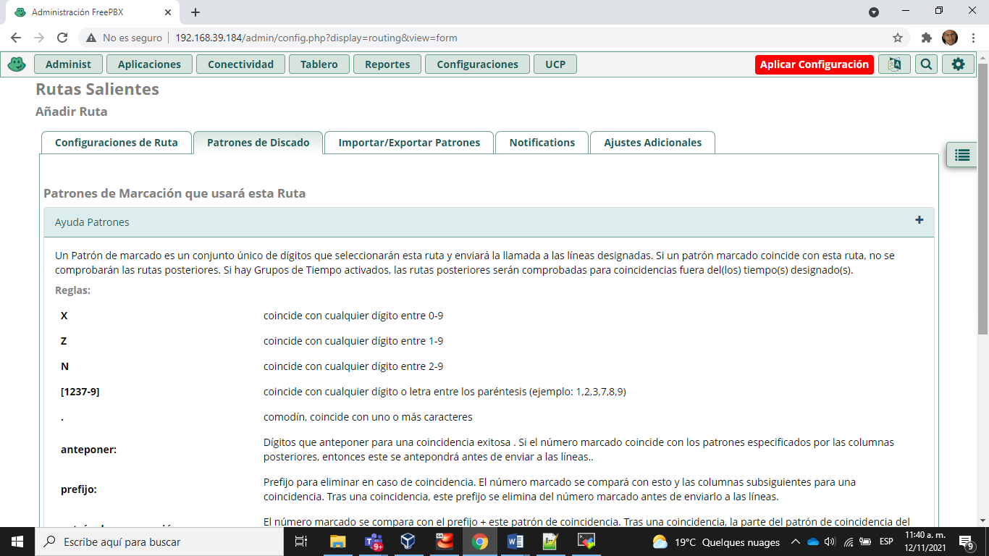

1. Conectar un cliente SIP por el puerto 5160

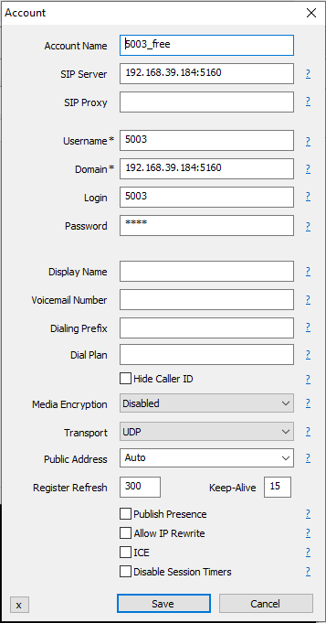

1. Desde el cliente marcar 18004444444 y observar que pasa. En caso de error, usar CLI para depurarlo.

Y listo, ya hemos usado outbound en FreePBX!